Boempetat
Initiatiefnemer(s) | OCMW Boom
Website | http://www.boom.be/boempetat
Opstartjaar | 2012
Adres | Blauwstraat 34
Gemeente | 2850 Boom
Contactpersoon | Lize Van Dijck
T | 03/880 58 40
E | Lize.VanDijck@ocmwboom.be
Thema | Arbeidsbemiddeling, materiële ondersteuning, non-take up van rechten & sociaal kapitaal
Doelgroep | Ouders met kinderen tussen 0 en 3 jaar
Financiering | - Opgestart met projectsubsidie kinderarmoedebestrijding  - Middelen van het OCMW

Doelstellingen
Boempetat! is een ruilwinkel die ouders wil ondersteunen bij de opvoeding van hun kinderen. Deze centrale doelstelling krijgt vorm in vijf subdoelstellingen. Ten eerste beoogt het project materiële ondersteuning door ervoor te zorgen dat ouders over kledij, speelgoed, luiers en voedsel beschikken. Ten tweede voorziet Boempetat! informatieve, pedagogische en opvoedkundige ondersteuning door ouders op laagdrempelige wijze te informeren, te stimuleren om Nederlands te leren en te sensibiliseren om hun kinderen vanaf de leeftijd van 2,5 jaar naar school te laten gaan. Ten derde streeft Boempetat! een emotioneel participatieve doelstelling na omdat het voor kwetsbare ouders met jonge kinderen niet evident is om een netwerk uit te bouwen. Als ontmoetingsplaats geeft Boempetat! kwetsbare ouders de kans om andere mensen met jonge kinderen leren kennen en een plaats te hebben waar ze naartoe kunnen komen. Ten vierde zet Boempetat! in op de ontwikkeling van kinderen. In de winkel is het mogelijk om te spelen met andere kinderen en hierbij de Nederlandse taal te leren. Tot slot wil Boempetat! de kansen van ouders op de arbeidsmarkt verbeteren. Ouders die een drempel ervaren om kinderopvang te vinden, kunnen tijdens de openingsuren terecht in Boempetat! voor het loket kinderopvang.

Methodologie, actoren en partners
Boempetat! werd opgestart door het OCMW van Boom, het lokaal gemeentebestuur, de Dienst voor Onthaalouders, de Gezinsbond, IMSIR (een samenwerkingsverband tussen de gemeenten en OCMW’s van Aartselaar, Boom, Hemiksem, Niel en Rumst), Kind en Gezin, Kind en Preventie vzw en de Welzijnsschakel. De werking van Boempetat! maakt deel uit van het lokaal netwerk kinderarmoede, de organisaties en diensten binnen dit lokaal netwerk kinderarmoede zorgen voor de toeleiding van gezinnen naar Boempetat!. Door het nauw contact met de partnerorganisaties kan het project gericht inspelen op de noden van de doelgroep.
Boempetat! voorziet enerzijds materiële ondersteuning via de ruilwinkel met spulletjes voor kinderen tussen 0-3 jaar. Deze ruilwinkel gebruikt een eigen munteenheid om ruilhandel tot stand te brengen. Het is de bedoeling dat ouders kinderspullen die zij zelf niet langer nodig hebben, binnenbrengen. Het aantal ruilmunten dat zij daarvoor ontvangen, is afhankelijk van de waarde en de staat waarin de ingeleverde stukken zich bevinden. Met de verkregen munten kunnen de ouders andere producten uit de winkel kiezen. Dit zorgt ervoor dat de ruilwinkel een divers publiek aantrekt. Er zijn klanten die komen shoppen om ecologische redenen, maar zijn eveneens klanten die komen shoppen om financiële reden. Ten slotte zijn er ook klanten die naar de winkel komen voor sociaal contact.
Anderzijds heeft Boempetat! een niet-materiële aanbod. In de winkel is een informatiehoekje aanwezig, met folders van organisaties en diensten die met dezelfde doelgroep werken. Jonge ouders kunnen in de koffiehoek een babbeltje doen met andere klanten of de medewerkers van de winkel, en zo op informele wijze een netwerk uitbouwen. In tussentijd kunnen kinderen samen spelen in het speelhoekje. Daarnaast organiseert het OCMW samen met verschillende partners open activiteiten zoals voorleessessies, workshops rond gezonde voeding of EHBO. Met deze activiteiten wil Boempetat! ouders opvoedingsondersteuning aanbieden. Tot slot is er een bureauruimte van Huis van het Kind waar ouders terecht kunnen met vragen over onder meer kinderopvang, vrije tijd of het aanvragen van een studietoelage. Doordat de vrijwilligers en de medewerkers van de ruilwinkel zowel de klanten als het aanbod van hulp- en dienstverlening in Boom goed kennen, kunnen ze gericht doorverwijzen.

Vorm van participatie
De ruilwinkel van Boempetat! bereikt zowel kwetsbare als sterke(re) gezinnen. De meeste activiteiten staan open voor alle gezinnen, maar bepaalde activiteiten (vb. de opvoedingswijzer) zijn enkel bedoeld voor kwetsbare ouders.

Is het project een structurele vorm van armoedebestrijding?
Met de materiële ondersteuning bevredigt Boempetat! sociale noden van mensen in armoede, de uitsluiting blijft echter structureel. Het niet-materiële aanbod van Boempetat! kan voor mensen in armoede een schakel wegnemen uit het netwerk van armoede, waardoor ze de structurele uitsluiting minder ervaren.

Succesfactoren
- Lage drempel en groot aanbod
Boempetat! staat als ruilwinkel open voor zowel kwetsbare als sterke(re) gezinnen. De ruilwinkel heeft niet alleen materiële ondersteuning als doel, maar is ook een middel om op een laagdrempelige manier kwetsbare gezinnen door te verwijzen naar of te informeren over hulp- en dienstverlening. Op die manier vormt Boempetat! een opstap naar andere projecten in het kader van kinderarmoedebestrijding.
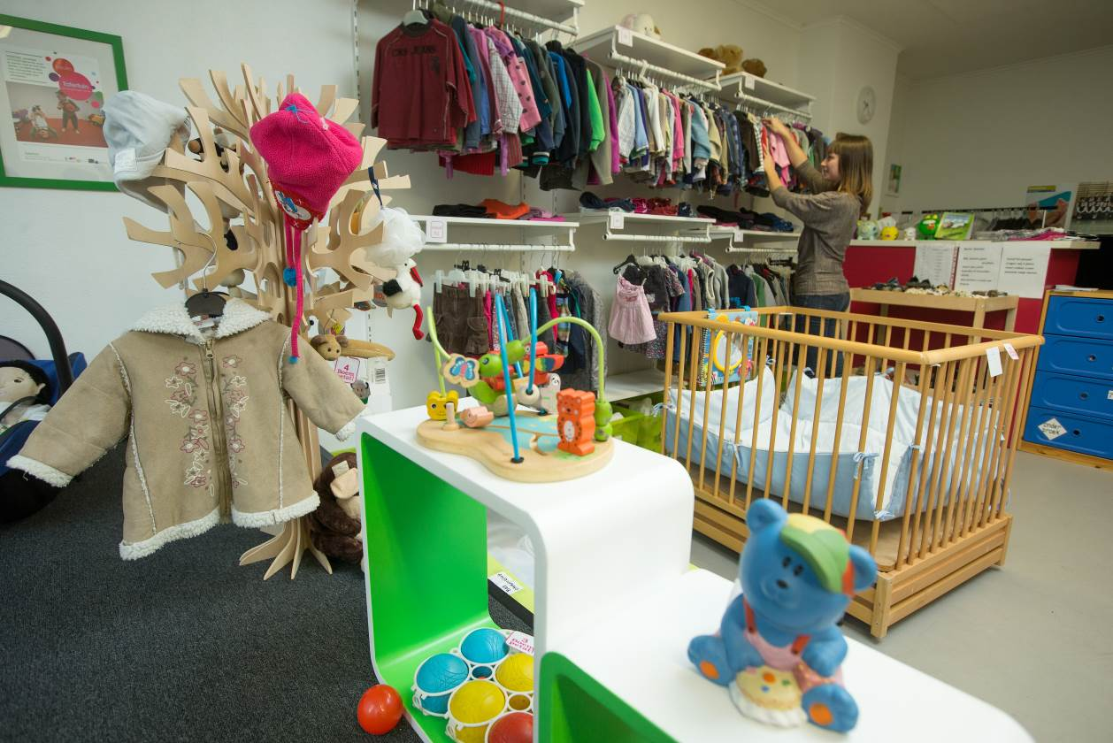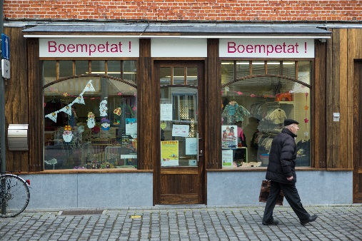
- Huis van het kind
Boempetat huist samen met Huis van het Kind. Deze fysiek ruimtelijke samenbundeling van diensten zorgt ervoor dat de stap naar het loket kinderopvang en naar de medewerkers van Huis van het Kind snel gezet is.
- De samenwerking tussen de partnerorganisaties
Doordat de samenwerking tussen diverse lokale organisaties is er een groot draagvlak voor het project. De organisaties leren elkaar beter kennen, kunnen hun werking op elkaar afstemmen en kunnen een betere doorverwijzing van kwetsbare gezinnen verwezenlijken. De rol van OCMW als coördinator is hierin belangrijk omdat één organisatie het overzicht houdt en zorgt voor sturing.

